电影推荐app调研

目录

1. 调查研究 1

1) 现有研究 1

市场背景： 1

业务分析： 2

2) 存在问题 2

(1)同类产品分析 2

(2)对应app宣传语及部分页面图片： 3

2. 需求分析 5

1) 用户类型 5

2) 用例图 6

3) 业务流程分析(流程图) 7

(1)影视推荐app功能 7

(2) 流程图 7

3. 系统设计 8

1) 体系结构 8

2) 静态视图(类图) 8

3) 动态视图 8

4) 数据视图(数据库结构设计) 8

1. 调查研究
2. 现有研究

### 市场背景：

2019年中国电影市场累计票房635.12亿,这一数字比2018全年的606.98亿提高了28.14亿,净增长4.6%。据第三方票务平台预计,到12月31日全年结束,2019年度的总票房将超过640亿,再创历史新高。

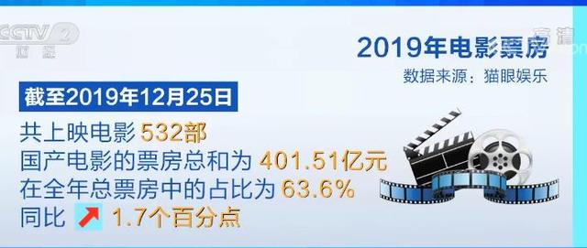

### 业务分析：

在此背景下，如何找到值得看的，自己喜欢的电影，就成了广大影迷们的普遍诉求。对电影进行评分或评价，再根据评分和评价或用户个人喜好对用户进行电影推荐，可以有效避免用户将宝贵的时间浪费在一部质量糟糕的电影上。

1. 存在问题

### (1)同类产品分析

|  |  |  |  |
| --- | --- | --- | --- |
| 名称 | **用户群体特征** | **功能共性点** | **特殊功能点** |
| 时光网app | 17岁到45岁喜爱看电影并习惯用手机浏览信息的网民 | 1.按分类推荐电影  2.介绍影片详情，包括导语，类型，时长，上映时间等等。  3.提供电影评分和优秀影评对电影进行评论  4.提供影院相关信息。  5.账号登录后，可以收藏喜欢的影片，以便接受最新消息。  6.提供账号登录，注册，修改密码，更改头像密码等服务。 | 1.提供选购电影票和观影座位的功能 |
| 豆瓣电影 | 17岁到45岁喜爱看电影并习惯用手机浏览信息的网民 | 1. 提供超过2500家影院的实时放映时间表，随时随地查看影片场次。 2. 手机直接购票，还可提前选定好座位 3. 可定位离自己最近的电影院，实时获取影片放映时间和可购票场次 |
| 影咖  App | 17岁到45岁喜爱看电影并习惯用手机浏览信息的网民 | 1. 提供可以线上观看的电影预告片 2. 提供讨论电影的论坛。 |

(2)对应app宣传语及部分页面图片：

A.豆瓣电影的选座系统：

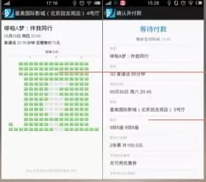

介绍：

看电影，请只带上愉悦的心情，其他的交给豆瓣电影吧！

观影必备APP，豆瓣电影评分排行、评论都是真实数据

即刻下载，享受专属特惠影票，更有好座位为你预留！

主要功能

权威的电影评分和精彩影评，千万影迷的真实观影感受，为你的观影做决策;看什么不再是问题。手机直接购票，还可提前选定好座位。现场排长队还选不到好座位的情况再也不会发生了。

票价优惠，并不定期举办免费或特惠观影活动。提供超过2500家影院的实时放映时间表，随时随地查看影片场次。可定位离自己最近的电影院，实时获取影片放映时间和可购票场次。购票简单，支付轻松，支持支付宝付款。

B.影咖的部分界面

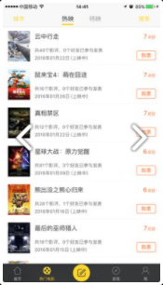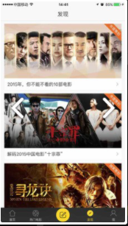

介绍：

烂片太多，一不小心中了埋伏？ 看，还是不看，真是个问题。 别纠结了，一部电影究竟值不值的看，让影咖来告诉你。

功能特色

【好友点评】这里汇聚了来自你微信好友的最有趣、最真实的电影点评。看什么，不看什么，让你的好友来告诉你。水军、营销统统靠边站。

【大咖影评】为你详细剖析电影，告诉你最近什么电影最火，什么值得看，什么姿势看电影最正确，错过它，怎好意思跟朋友打招呼。

**C.时光网的部分界面：**

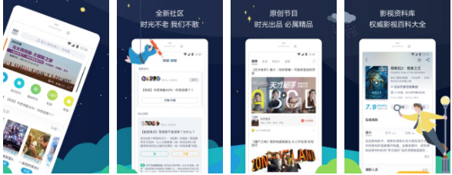

app介绍：

时光网app手机版全球百万影视和明星资料库搜索，500多个城市电影院放映时间实时查询和在线选座优惠购电影票。Mtime时光网原来在电脑上就超爱mtime这个网站，现在竟然有安卓应用了，必须支持一下，和网页版一样好用，可以搜索影讯、影院，登陆之后也可以记录自己看过的电影和想看的电影，你的评价还可以给其他人提供建议。

1. 需求分析
2. 用户类型

#### 针对群体：

在设计时主要考虑17-45岁的人群作为目标用户，设计中偏重于他们的喜好以及行为、习惯、认知倾向等，App应基于那些喜爱观看电影，却又时间不是很多的手机用户进行设计

#### 选择理由：

从用户角度来讲，查看电影评分以及评价对自己是否去观看这部影片有很大的影响，通过统计数据下的评分及精选的优秀影评，可以很快决定观影选择。为他们节约时间。

|  |  |  |  |  |
| --- | --- | --- | --- | --- |
| 用户需求 | 目标用户特征 | 用户场景 | 用户行为 | 用户体验目标 |
| 观看到质量优秀，自己喜欢的类型的影片 | 17-45岁，善于使用手机的观影爱好者 | 对于上映的或者一些冷门的电影不太了解，需要观看影评 | 点击影片。 | 了解影片质量或者类型，获得满意的观影体验， |

1. **用例图**

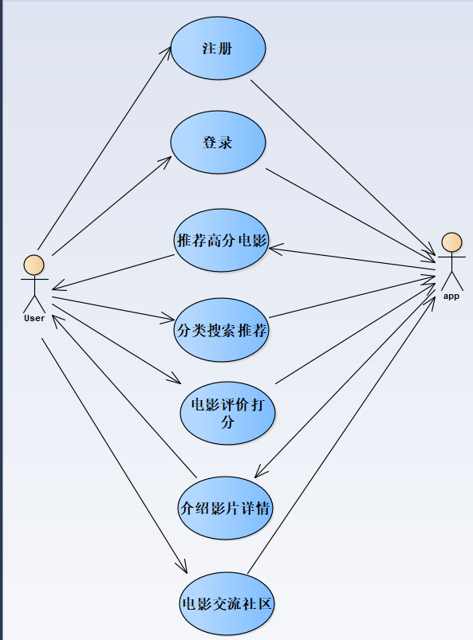

1. **业务流程分析(流程图)**

(1)影视推荐app功能

A).登录注册

每位用户使用app前都需要注册自己的账号并登录

B).推荐高分电影

主页面时常推荐一些当下热播或者经典的高评分电影和优秀的影评。不定期推送最新的电影行业资讯等，通过手机，一手把控最新、最热门的电影信息。

C).分类推荐电影

按喜剧，恐怖，动作，科幻，爱情，动画等类型将电影分类。根据电影的类别、标签等，建立不同的专题，app将同类型的电影再按评分进行排序，用户可以根据分类专题，快速找到自己想看的电影。也可以通过搜索，精准查找。

D).介绍影片详情

点击影片封面，可以看到影片的主演，大致内容，上映时间等等影片信息。

E).给电影评论，打分

app用户在观看电影后，可以在网站给电影进行打分和评论操作。

打出的评分会被统计起来，评论也会按点赞数排序，给他人观看。

F).收藏电影

app用户遇到喜欢的电影可以把该影片收藏起来，以便以后有时间再来观看，还能得到第一手影片的相关信息。

G).电影交流社区

用户在登录之后能够对电影进行评价，相互推荐电影等互动，能够增加用户的粘性。

(2) **流程图**

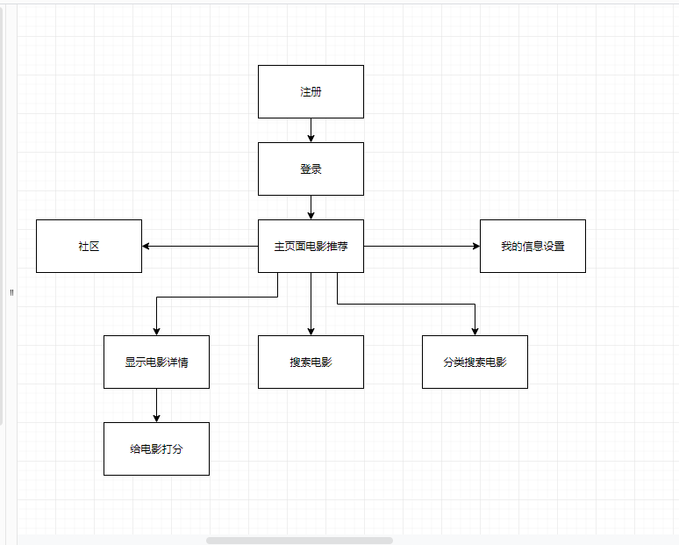

1. 系统设计
2. 体系结构
3. 静态视图(类图)
4. 动态视图
5. 数据视图(数据库结构设计)

E-R图:

